**TAREA/EVALUACION DE APRENDIZAJE UNIDAD 2 N° DE GUÍA: 17**

ASIGNATURA: TECNOLOGIA

NOMBRE ESTUDIANTE: ______________________________________________________

CURSO: ______________5_______________ LETRA: ______ FECHA: __________________

OA: Crear diseños de objetos o sistemas tecnológicos para resolver problemas o aprovechar oportunidades: › desde diversos ámbitos tecnológicos y tópicos de otras asignaturas › representando sus ideas a través de dibujos a mano alzada, dibujo técnico o usando TIC › analizando y modificando productos

Objetivo de clase: Seleccionar causas y posibles soluciones a sus problemas del funcionamiento sobre las clases virtuales.

¿Qué aprendimos hoy?

Te presento el ticket de salida, acá aparecerán preguntas 3 preguntas que deberás responder en el espacio en blanco que aparece al lado de cada preguntas.

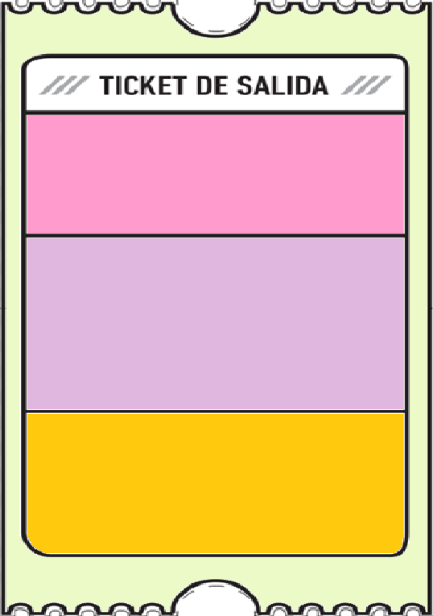

2. ¿ Por que crees que al momento de mencionar posibilidades, es necesario mencionar mas de una?

1. ¿Qué pasa si me salto el paso de analizar y las posibles soluciones al momento de resolver un problema?

3.

2.

3. ¿Qué dudas te quedaron de la clase de hoy?

Anótalas y recuerda enviarme un correo